Построение множественной линейной регрессионной модели
1. Потоцкий Даниил, 221702
2. Передо мной стоит задача проанализировать влияние различных факторов на итоговую цену ноутбука (цена(y) – целевой столбец, факторы – оперативная память(x1); жёсткий диск(x2); размер экрана в дюймах(x3); горизонтальное расширение(x4); горизонтальное расширение(x5); пиксели на дюйм(x6)), а также определить, как изменится итоговая цена при изменении факторов на 120%

Построим корреляционную матрицу:
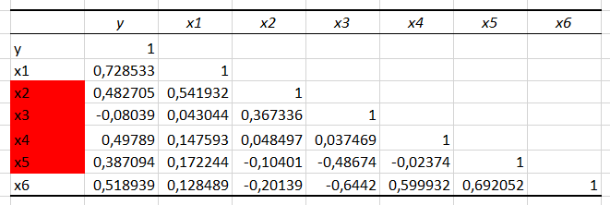
Исходя из данных матрицы можно сделать следующие выводы:
высокое влияние на зависимую переменную y имеет фактор x₁: r_{x1,y} = 0.73, а небольшое влияние оказывает фактор x₆:r_{x6,y} = 0,51. Факторы x₂, x₃, x₄, x₅, можно исключить, поскольку они оказывает наименьшее влияние (0,48; 0,08; 0,49; 0,38 соответственно).

3. Построим линейное уравнение:
$\hat{y}$ = -130653+ 6141x₁ + 786x₆, R² = 0.71
t_{стат} = (-5,6) (8,4) (5,4), F = 56,4
t_{кр} = 2.014, F_{кр} = 3,2

4. Экономическая интерпретация факторов
-130653 Это значение указывает на цену ноутбука, если оперативная память и ppi равны нулю.
6141,26 — это коэффициент при оперативной памяти ноутбука (x₁). Это значит, что с памяти на 1 гб, цена ноутбука увеличивается на 6141,26.
785,84 — это коэффициент при ppi (x₆). Это указывает, что с увеличением ppi на 1 единицу, цена ноутбука увеличивается на 785,84.

5-6. Вывод по t-статистике:
x₁: Абсолютное значение t-статистики (8,4) больше t-критического значения (2.014). Это указывает на то, что коэффициент x₁ является статистически значимым при уровне значимости 0.05.
x₆: Абсолютное значение t-статистики (5,4) больше t-критического значения (2.014). Это указывает на то, что коэффициент x₆ является статистически значимым при уровне значимости 0.05.
Вывод по F-статистике:
F-статистика (56,4) значительно больше F-критического значения (3,2). Это указывает на то, что модель в целом является статистически значимой при уровне значимости 0.05.
Следовательно, данную модель можно использовать для прогноза.
7.Рассчитаем эластичность L по каждому фактору:
L = $β$*$\frac{\overline{x}}{\overline{y}}$, где β – коэффициент регрессии, $\overline{x}$ – среднее значение фактора, $\overline{y}-$ среднее значение зависимой переменной.
L_{x1} = 6141,26 * $\frac{13}{69379,7}$ = 1,15
L_{x6} = 785,84 * $\frac{152,953}{69379,7}$ = 1.73
Ранжируем факторы: более сильное влияние имеет фактор x₆. При изменении данного фактора на 1% зависимая переменная изменится на 1,73%. При изменении фактора x₁ на 1% зависимая переменная изменится на 1,15%. Следовательно, фактор x₁ имеет более слабое влияние на зависимую переменную

8.Качество уравнения
Модель имеет не самые плохие значения множественного R²(0,85) и R²(0,71), что указывает на высокую степень объясненной дисперсии. Однако стандартная ошибка регрессии 24143 относительно велика, что указывает на отклонения в прогнозах и снижает точность предсказаний. Модель в целом является статистически значимой, поскольку F-статистика значительно больше критического значения.
9.Рассчитаем прогноз итоговой стоимости если объём независимых факторов вырастет на 120%:
x_{1пр} = 1,2*$\overline{x_{1}}$ = 1,2 *13 = 15,6
х_{6пр} = 1,2*$\overline{x_{6}}$ = 1,2 * 153 = 183,5
y_{пр} = -130653 + 6141*15,6 + 786*183,5 = 109412

Предельная ошибка прогноза:
$Δ_{y}$ = t_{кр} * s_{y} = 50004,5
Доверительный интервал прогноза:
ᵞ_{y} = y_{пр} ± $Δ_{y}$ = 109412 ± 50004,5

